日本岛津SP208-1000 DualⅡ高精度双路恒流采样泵

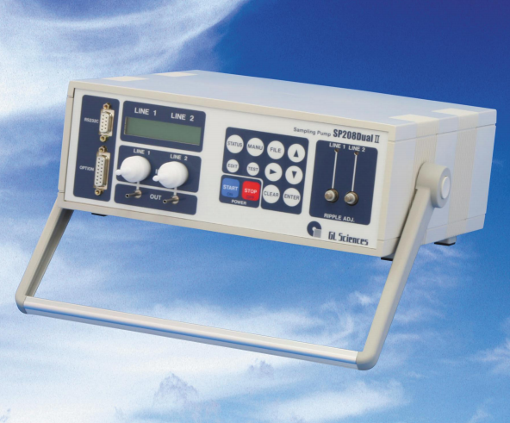

提供稳定的采样速率：
SP208系列采样泵能提供稳定的采样流速；24小时连续采样，采样速率波动小于5%；例：SP208-1000Dual II采样速率在量程范围内，1小时内连续波动基本可控制在小于2%，基本达1%以内。
可应对高阻尼采样：
串联两根DNPH小柱，或高阻尼的Tanex管，SP208-1000Dual II也能轻松的达到最大的速率，即1000ml/min。
阻尼反馈调节机制：
SP208系列采样泵具有阻尼反馈调节机制；在运行过程中，采样泵能根据采样管的阻力自动调节泵的工作状态，使采样速率保持在设定值，整个过程，无需人为调节。
质量流量计测定速率：
SP208系列采样泵内置质量流量计，所有测定值是换算成20°C，1个大气压下数值。

仪器特点：
- 双通道采样：SP208系列采样泵配置了双泵，可同时进行双路采样，如SP208-1000Dual II能同时对应捕集甲醛和VOCs的2钟阻尼值截然不同的捕集管。
- 多种开始采样和停止采样模式：编辑按钮（EDIT）可设定采样开始条件，定时运行采样、延迟设定时间采样、手动按键采样等模式；也可设定累计体积停止模式采样和时间停止模式采样。
- 可调节角度的提手：提手两边的按钮进行提手解锁，可将提手转到合适的位置，如将提手与仪器成直线时，可直接提起便携搬运仪器；如提手向下旋转，就可以实现倾斜放置，方便工作人员操作。
- 可调整泵脉冲创造吸引条件：根据样品捕集容器的阻尼，可调整泵的工作频率，创造好的吸引条件；3色的LED灯显示工作脉冲状态（红*绿*橙对应High*Good*Low）。显示脉冲为High或Low时，可进行手动调节，将脉冲调整至Good，使泵处于好的工作频率。
- 可选手动和文件操作模式：可将设定的采样开始模式、完成采样模式、采样流量大小等采样要求保存成一个文件；仪器最多存储五个文件，需要使用时可直接调出来运行即可。
- 操作简单、界面易懂：按键命令一目了然，无需太多的专业知识即可操作，内置校准命令程序，使用人员可轻易校准流量，确保采样泵高精度采样。
- 带过滤保护装置：吸气端带有20um的过滤器，防止飞尘进入质量流量计造成损坏，大大的延长仪器寿命。
- 完善的辅助配件：RS232C接口直接与日本高精度精密膜流量计实现自动校正功能；OPTION接口可与温度传感器和湿度传感器连接；也可配置便携锂电池和辅助采样配件方便采样。

技术参数：

型号 | SP208-100Dual II | SP208-1000Dual II
流速范围 | 10-100ml/min | 10-1000ml/min
采样体积范围 | 0.01-9999.99L
显示器 | 带背景灯的液晶显示屏
保存文件数目 | 5个文件
日志数据记录 | 可记录30个日志
流速波动 | 24小时连续运作±5%以内（条件：20°C恒温）
流速测定精度 | 小于3%，使用固定流速可调至1%以内
脉冲表示 | LED三色分别显示（High*Good*Low）
使用温度湿度范围 | 10-35°C，20-80%（但注意不要结露）
电源 | DC12VAC电源转换器，220V 50/60Hz
外形尺寸 | 275*250*100mm
重量 | 3.5kg

